Franciszek Kalembkiewicz 279935
Sprawozdanie bazy danych 11
- Używając kolekcji „restaurants” wykonaj poniższe zadania
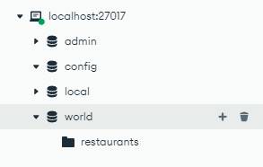
- Wypisz wszystkie dokumenty których grade wynosi A, score wynosi 9 i data ma wartość ISODate("2014-08-11T00:00:00Z")

W moim pliku nie występuję taki wynik:
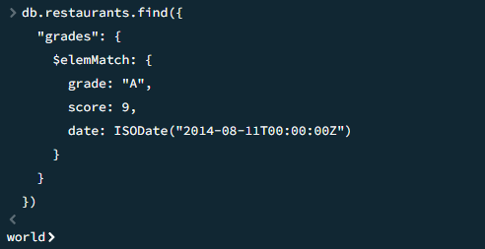
- Wyświetl wszystkie restauracje w kolejności alfabetycznej po nazwie restauracji
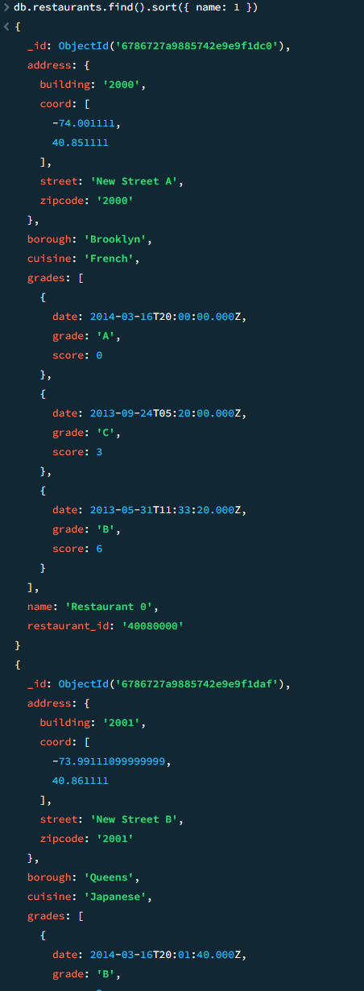
- Wypisz wszystkie restauracje które nie posiadają wartości dla pola address.building

Mój plik nie posiada takiego wyniku
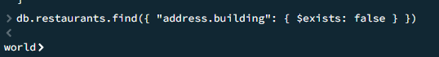
- Wypisz wszystkie restauracje których nazwa rozpoczyna się od słowa „Shop”, niezależnie od wielkości liter
Nazwy restauracji w moim pliku zostały nazwane Restaurants 1,2,3,4 więc żaden wynik nie posiada słowa Shop w sobie.
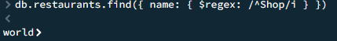
- Wypisz wszystkie restauracje których nazwa zawiera słowa: „Shop” oraz „Pizza”, niezależnie od wielkości liter
Sytuacja opisana powyżej nazwy w wygenerowanym pliku nie posiadają takich słów w sobie.
